Объект: Суходольская, 47

ЕЖЕМЕСЯЧНЫЙ ОТЧЕТ
март 2023

Всего обращений | Решено | В работе
169 | 154 | 15

Дата | Адрес объекта | Вид работ | Фото до проведения работ | Фото после проведения работ
07.03.2023 | Суходольская 47 – ИТП № 2, 4 подъезд | Замена участка трубы ГВС | 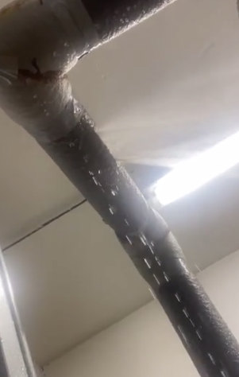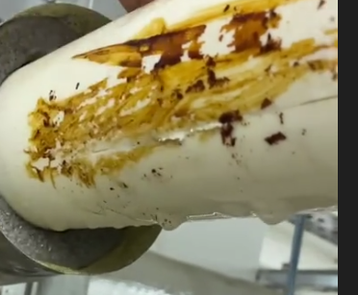 | 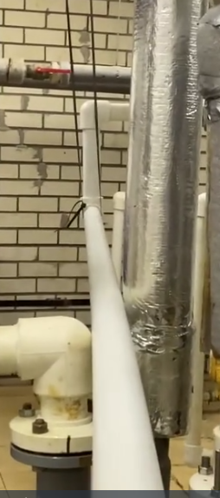
13.03.2023 | Суходольская 47 – 6 подъезд 7, этаж лестница | Уборка бытового мусора | 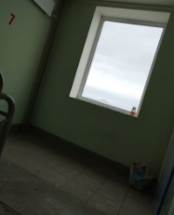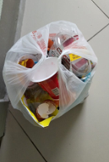 | 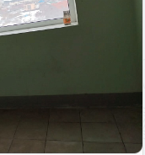
13.03.2023 | Суходольская 47 – 4 подъезд 17 этаж | Замена регуляторов давления и фильтров грубой очистки на коллекторах  ХВС и ГВС | 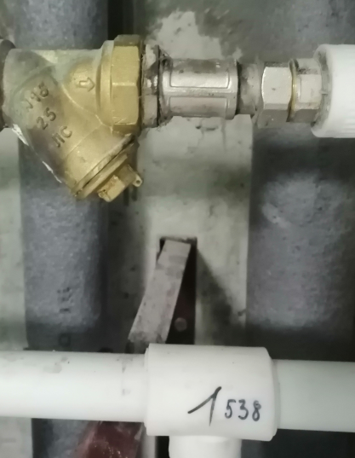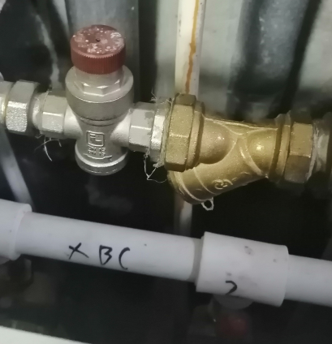 | 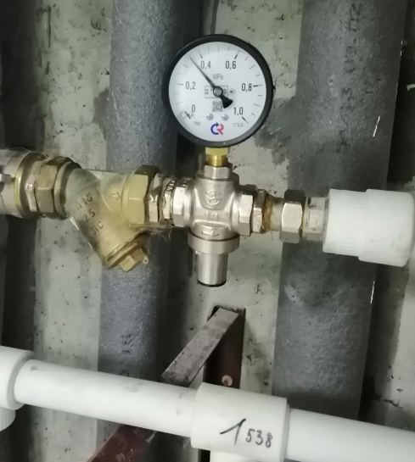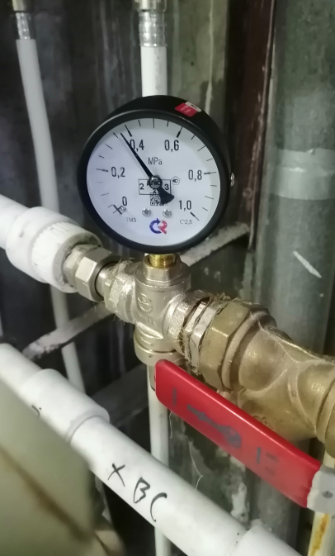
15.03.2023 | Суходольская 47 – 4 подъезд, 18 этаж | Замена потолочных плиток, укрепление утеплителя двери тамбурной |  | 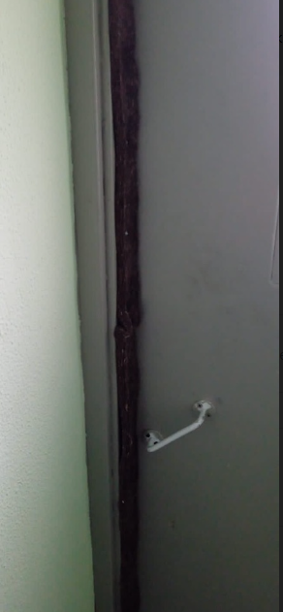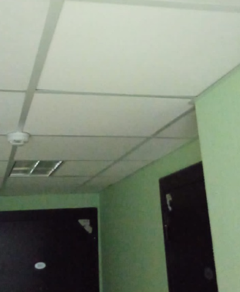
27.03.2023 | Суходольская 47 – калитка в арке | Смазка петель, регулировка доводчика |  | 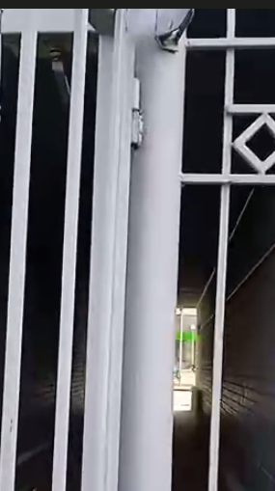
27.03.2023 | Суходольская 47 – 2 подъезд 8, 11 эт ажи | Ремонт дверного полотна и дверной коробки | 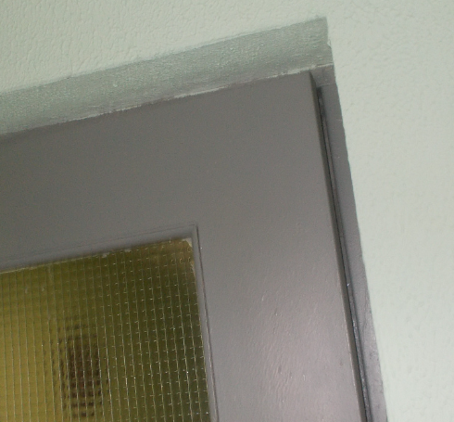 | 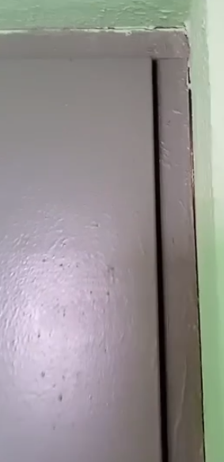
27.03.2023 | Суходольская 47 – 3 подъезд., 1 этаж входная группа правого крыла | Регулировка дверной коробки |  | 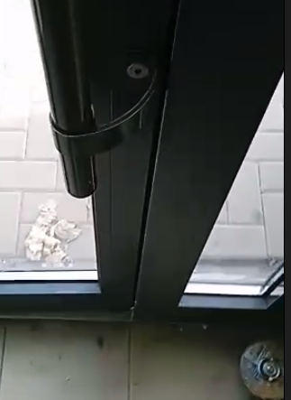
27.03.2023 | Суходольская 47- 2 подъезд 11, 5 этажи | Установка пружины, регулировка и ремонт доводчиков | 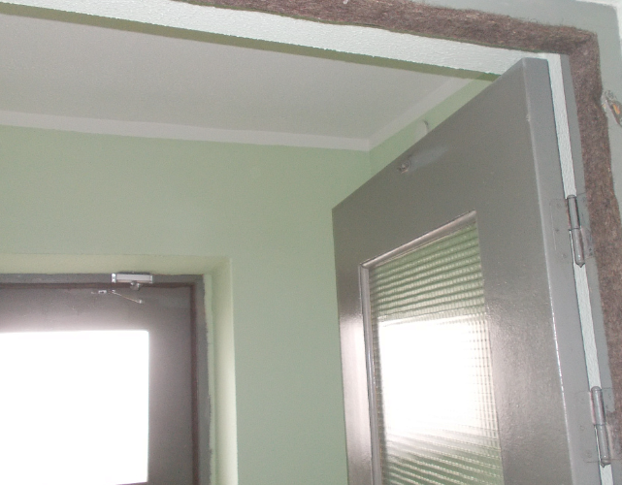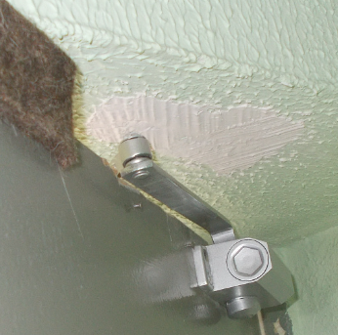 | 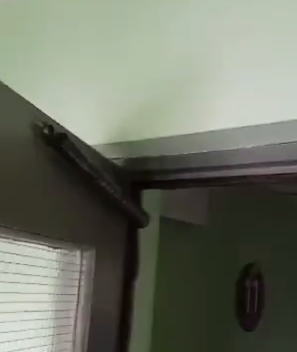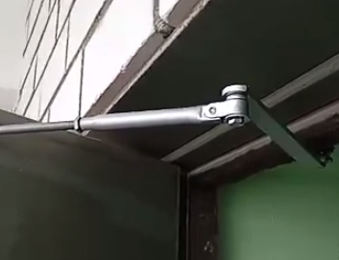
27.03.2023 | Суходольская 47 2 подъезд. 7 этаж | Замена ручки дверной | 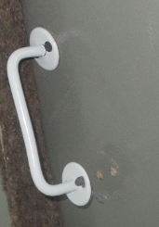 | 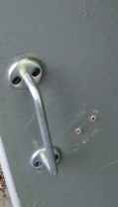
28.03.2023 | Суходольская 47 – 3 подъезд, подвал – 6 этаж | Замена циркуляции ГВС 2й зоны |  | 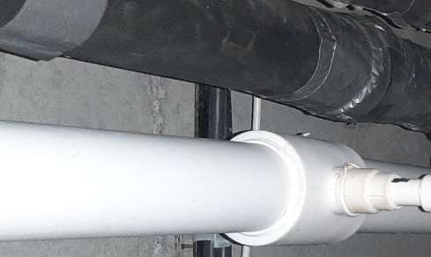

№  п.п. | Выполненные работы
1 | Восстановление освещения:  Замена ламп подъезд №3 -2,6,9 этажи, подъезд № 7 -1,3 этажи, 6 подъезд комната уборщицы, подъезд № 1-15этаж – 26 шт , замена светодиодных ламп в подъезде № 4-14эт. – 4шт., замена выключателя подъезд № 7 – 3эт.,
2 | Техническое обслуживание газовой котельной
3 | Контроль состояния и восстановление исправности элементов внутренней канализации
4 | Проверка исправности и работоспособности оборудования, выполнение наладочных работ на индивидуальных тепловых пунктах и водомерном узле.
5 | Контроль параметров теплоносителя и воды (давления, температуры, расхода) и незамедлительное принятие мер к восстановлению требуемых параметров отопления и водоснабжения и герметичности системы.
6 | Проверка работоспособности и обслуживание устройства водоподготовки для системы горячего водоснабжения.
7 | Проверка неисправности, работоспособности, регулировка и техническое обслуживание насосов, запорной арматуры, контрольно- измерительных приборов, автоматических регуляторов и устройств, коллективных (общедомовых) приборов учёта и элементов скрытых от постоянного наблюдения (разводящих трубопроводов и оборудования на чердаках, в подвалах и каналах)
8 | Проведение осмотров, технического обслуживания и текущего ремонта лифтов
9 | Регулировка входной двери подъезд № 7
10 | Замена участка трубы горячего водоснабжения 2 зоны с подвала по 6 этаж в подъезде № 3 по строительным номерам 1,7,8 – 34 м/п
11 | Прочистка засора от выпуска хозяйственно- бытовой канализации до колодца- 6 м/п в подвале № 5
12 | Прочистка засора от выпуска хозяйственно- бытовой канализации до колодца в подвале № 2 – 12 м/п
13 | Замена редукторов давления ХВС, ГВС в местах общего пользования – 4 шт.2 подъезд -14этаж, 4 подъезд – 16этаж
14 | Восстановление отделки мест общего пользования в подъезде № 1- 1 этаж
15 | Смена плиток в полах подъезд № 4-14этаж
16 | Установка уплотнителя в дверях 2 подъезд -14 этаж
17 | Смазка калиток, установка таблички
18 | Ремонт доводчика, установка пружины 2 подъезд 5-11этаж
19 | Смена ручек скоб 2 подъезд 14 этаж
20 | Регулировка петель и доводчика подъезд № 1 – 1этаж
21 | Смена доводчика 3 подъезд -1 этаж
22 | Смена ручки 3 подъезд – 1 этаж
23 | Смена потолочных плиток 4 подъезд -18 этаж
24 | Сверление отверстий в пожарных шкафах под пломбы.

